Федеральная служба по надзору в сфере образования и науки

Правила заполнения бланков
Итогового сочинения (изложения)

Москва

Правила заполнения бланка регистрации и бланков записи участников
итогового сочинения

Настоящие правила предназначены для участников итогового сочинения (изложения), а также для организаторов в местах проведения сочинения (изложения), осуществляющих инструктаж участников в день проведения сочинения (изложения).

1. Общая часть
Участники выполняют сочинение (изложение) на черно-белых бланках регистрации и бланке записи формата А4.
При заполнении бланков регистрации и записи необходимо точно соблюдать настоящие правила, так как информация, внесенная в бланки, сканируется и обрабатывается с использованием специализированных аппаратно-программных средств.

2. Основные правила заполнения бланков итогового сочинения (изложения)
Все бланки сочинения (изложения) заполняются яркими черными чернилами. Допускается использование гелевой или капиллярной ручек. В случае отсутствия у участника указанных ручек и использования, вопреки настоящим правилам, шариковой ручки, контур каждого символа при заполнении необходимо аккуратно обводить 2-3 раза, чтобы исключить «проблески» по линии символов.
Участник должен изображать каждую цифру и букву во всех заполняемых полях бланка регистрации и верхней части бланка записи, тщательно копируя образец ее написания из строки с образцами написания символов, расположенной в верхней части бланка регистрации. Небрежное написание символов может привести к тому, что при автоматизированной обработке символ может быть распознан неправильно.
Каждое поле в бланках заполняется, начиная с первой позиции (в том числе и поля для занесения фамилии, имени и отчества участника).
Если участник не имеет информации для заполнения поля, он должен оставить его пустым (не делать прочерков).
Категорически запрещается:
- делать в полях бланков, вне полей бланков или в полях, заполненных типографским способом, какие-либо записи и пометки, не относящиеся к содержанию полей бланков;
- использовать для заполнения бланков цветные ручки вместо черной, карандаш (даже для черновых записей на бланках), средства для исправления внесенной в бланки информации («замазку» и др.).

3. Заполнение бланка регистрации
Бланк регистрации состоит из трех частей – верхней, средней и нижней (рис. 1).
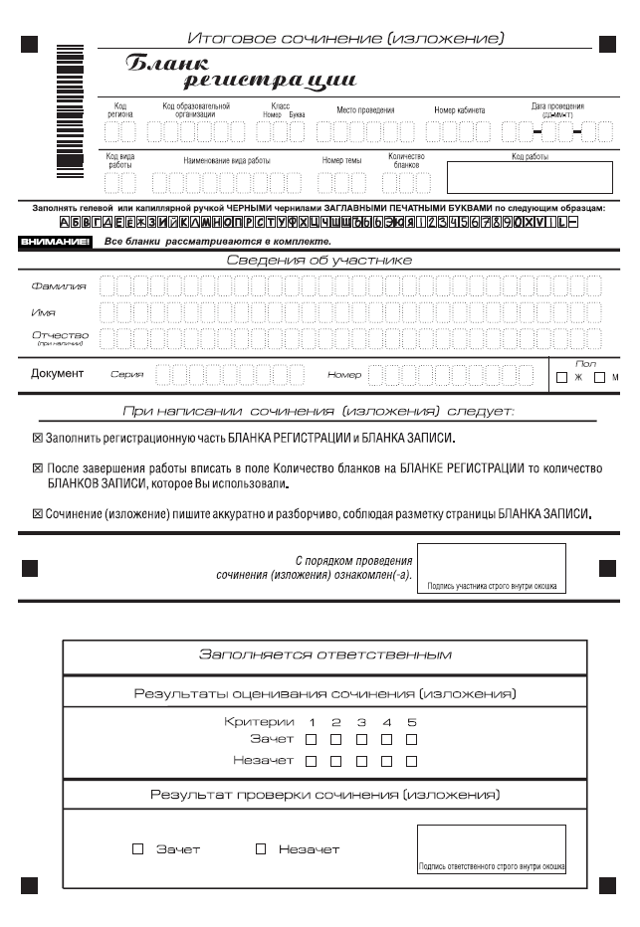
Рис. 1. Бланк регистрации
В верхней части бланка регистрации (рис. 2) расположены:
- вертикальный и горизонтальный штрихкоды;
- поля для рукописного занесения информации;
- строка с образцами написания символов;
- Поле «код работы» формируется автоматизированно при печати бланков.
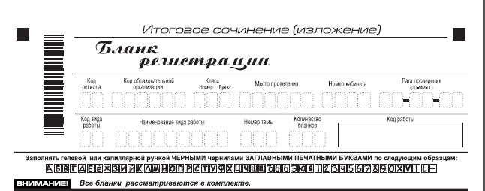
Рис. 2. Верхняя часть бланка регистрации

По указанию членом комиссии кабинете участником заполняются все поля верхней части бланка регистрации (см. табл. 1).
Поля, заполняемые участником по указанию организатора в кабинете | Указания по заполнению
Код региона | Код субъекта Российской Федерации в соответствии с кодировкой федерального справочника субъектов Российской Федерации
Код образовательной организации | Код образовательной организации, в которой обучается участник, в соответствии с кодировкой, принятой в субъекте Российской Федерации
Класс: номер, буква | Информация о классе, в котором обучается выпускник (поступающим не заполняется)
Место проведения | Код образовательной организации, в которой участник пишет сочинение (изложение)
Номер кабинета | Номер кабинета, в котором проходит сочинение (изложение)
Дата проведения | Дата проведения сочинения (изложения)
Код вида работы | 20 – сочинение, 21 – изложение
Наименование вида работы | Указывается вид работы
Номер темы | Указывается в соответствии с выбранной темой
Количество бланков | Количество использованных в работе бланков записи
Таблица 1. Указание по заполнению полей верхней части бланка регистрации

В средней части бланка регистрации (рис. 3) расположены поля для записи сведений об участнике.
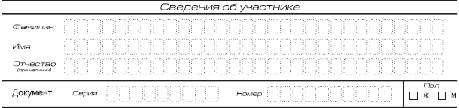
Рис. 3. Сведения об участнике

Поля средней части бланка регистрации заполняются участником самостоятельно (см. табл. 3).
Поля, самостоятельно заполняемые участником ЕГЭ | Указания по заполнению
Фамилия | Вносится информация из документа, удостоверяющего личность участника, в соответствии с законодательством Российской Федерации
Имя
Отчество
Документ
Серия | В поле записываются арабские цифры серии без пробелов. Например: 4600
Номер | Записываются арабские цифры номера без пробелов. Например: 918762
Пол (Ж или М) | Ставится метка в соответствующем поле
Таблица 3. Указания по заполнению полей «Сведения об участнике»

В средней части бланка регистрации также расположена краткая инструкция по заполнению бланков и поле для подписи участника.
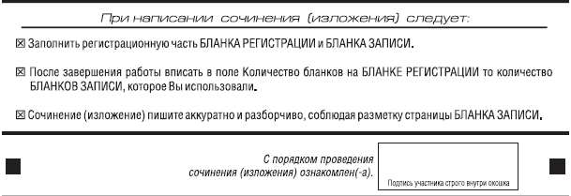
Рис. 4. Краткая инструкция по заполнению бланков

Нижняя часть бланка заполняется ответственным за перенос результатов проверки работы.
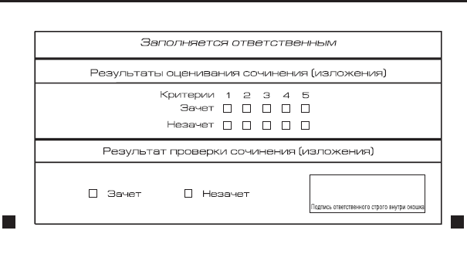
Рис. 5. Область для оценки работы.

После окончания заполнения бланка регистрации участник ставит свою подпись в специально отведенном для этого поле.

4. Заполнение бланка записи
В верхней части бланка записи (рис. 6) расположены:
- Вертикальный и горизонтальный штрихкоды;
- поля для заполнения участником;
- поле «Лист №» заполняется членом комиссии в случае выдачи участнику дополнительного бланка записи;
- поле «код работы» формируется автоматизированно при печати бланков.
Информация для заполнения полей о коде региона, коде и названии работы, а также номере темы должна быть продублирована с бланка регистрации. ФИО участника заполняется прописью.
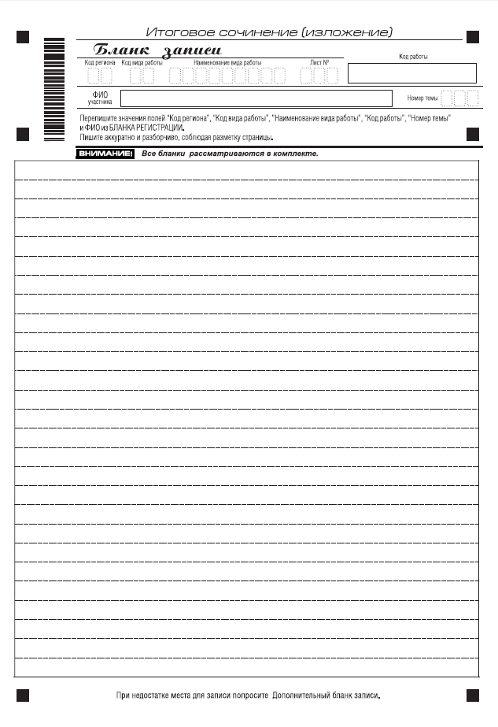
Рис. 6. Бланк записи

Для удобства все страницы бланка записи пронумерованы и разлинованы пунктирными линиями.
Бланк записи не имеет оборотной стороны. При недостатке места для ответа участник может запросить у члена комиссии еще один бланк и продолжить записи на нем.
В этом случае в поле «Лист №» член комиссии вносит порядковый номер листа работы участника (при этом листом № 1 является первый бланк записи).

